**Presentación**

**Integrantes:**

José Manuel Vicente Checo.

Karlis Antonio Leon.

**Matrícula:**

2023-1073.

2022-1317.

**Materia:**

Programación 1.

**Grupo:**

Lunes.

**Profesor/a/:**

Jesús María Quezada.

**Proyecto**

**Gestor de plantas de café**

**Índice**

1. **Resumen Ejecutivo**
2. **Introducción**
   * Importancia de la producción de café en la República Dominicana.
   * Desafíos en la gestión de inventarios en viveros.
   * Solución propuesta.
3. **Objetivos**
   * Objetivo General
   * Objetivos Específicos
4. **Requisitos**
   * Requisitos Funcionales.
   * Requisitos No Funcionales.
5. **Tecnologías Utilizadas**
6. **Implementación**
   * **Estructura del Código**
     + Main.java
     + GUI/
     + Menu_Inicio.java
     + ConexiónDB.java
7. **Base de Datos**
   * **Modelo de Datos**
     + Script de creación de la base de datos y tablas.
     + Descripción de las tablas.
     + Inserción de datos de ejemplo.
   * **Documentación del Script SQL**
     + Descripción General.
     + Contenido del Script.
     + Instrucciones de Uso.
8. **Diagrama Entidad-Relación**
9. **Modelo Lógico**
10. **Diagrama de Clases UML**
    * Clase Main.
    * Clase Métodos SQL.
    * Clase GUI.
11. **Conclusiones**
    * Logros del Proyecto.
    * Desafíos enfrentados y soluciones.
    * Lecciones aprendidas y recomendaciones para futuros proyectos.

**Documentación técnica.**

**Resumen Ejecutivo**

El presente proyecto consiste en el desarrollo de un gestor de inventario de plantas de café para viveros en la República Dominicana. El sistema tiene como objetivo principal contar y clasificar las plantas de café según su variedad y etapa de crecimiento: germinación, desarrollo y salida. Esta herramienta facilita a los viveros el manejo eficiente de sus inventarios, permitiendo una mejor planificación y control de su producción.

**Introducción**

La producción de café es una actividad económica significativa en la República Dominicana. Los viveros de plantas de café juegan un papel crucial en el abastecimiento de plantas jóvenes a los agricultores, asegurando una producción continua y de alta calidad. Sin embargo, gestionar el inventario de plantas en los viveros puede ser una tarea compleja debido a la diversidad de variedades y las diferentes etapas de crecimiento de las plantas.

El gestor de inventario de plantas de café desarrollado en este proyecto aborda este desafío al proporcionar una herramienta eficaz para contar y agrupar las plantas según su variedad y etapa de crecimiento. Esta clasificación permite a los viveros tener un control preciso sobre su inventario, facilitando la toma de decisiones y optimizando la producción.

**Objetivos**

**Objetivo General**

Desarrollar un gestor de inventario de plantas de café para viveros en la República Dominicana que permita contar y clasificar las plantas según su etapa de crecimiento.

**Objetivos Específicos**

* Diseñar e implementar una base de datos que almacene información sobre las plantas de café, incluyendo su variedad y etapa de crecimiento.
* Crear una interfaz gráfica de usuario intuitiva para facilitar el ingreso y consulta de datos.
* Desarrollar funcionalidades para agrupar y visualizar el inventario de plantas según su variedad y etapa de crecimiento.
* Implementar un sistema de reportes que permita generar informes detallados del inventario.
* Realizar pruebas del sistema para asegurar su correcto funcionamiento y precisión en la gestión del inventario.

**Requisitos**

**Requisitos Funcionales**

1. El sistema debe permitir registrar nuevas plantas de café en la base de datos, especificando su variedad y etapa de crecimiento.
2. El sistema debe permitir actualizar la información de las plantas existentes.
3. El sistema debe permitir eliminar registros de plantas de la base de datos.
4. El sistema debe ofrecer la opción de agrupar y visualizar las plantas según su variedad.
5. El sistema debe ofrecer la opción de agrupar y visualizar las plantas según su etapa de crecimiento.
6. El sistema debe generar reportes detallados del inventario, mostrando la cantidad de plantas por variedad y etapa de crecimiento.
7. El sistema debe proporcionar una interfaz gráfica de usuario amigable para facilitar el uso del sistema.

**Requisitos No Funcionales**

1. El sistema debe ser fácil de usar y entender, con una interfaz gráfica intuitiva.
2. El sistema debe responder a las consultas y operaciones en un tiempo razonable, optimizando el rendimiento.
3. El sistema debe ser seguro, protegiendo la información del inventario contra accesos no autorizados.
4. El sistema debe ser escalable, permitiendo la adición de más plantas y viveros sin pérdida de rendimiento.
5. El sistema debe ser mantenible, facilitando futuras actualizaciones y correcciones de errores.
6. El sistema debe ser compatible con las versiones actuales de sistemas operativos para escritorio.
7. El sistema debe incluir documentación técnica y de usuario para facilitar su comprensión y uso.

**Tecnologías Utilizadas**

* **Lenguaje de Programación:** Java
* **Entorno de Desarrollo Integrado (IDE):** NetBeans
* **Interfaz Gráfica de Usuario (GUI):** Java Swing
* **Base de Datos:** MySQL
* **Bibliotecas y Frameworks:** mysql-connector-j-8.3.0.jar

**Implementación**

El gestor de inventario de plantas de café se implementa en Java utilizando el entorno de desarrollo NetBeans. La interfaz gráfica de usuario se desarrolla con Java Swing, proporcionando una experiencia de usuario intuitiva y amigable. La lógica de negocio está encapsulada en clases Java que manejan las operaciones de CRUD (Crear, Leer, Actualizar, Eliminar) sobre los registros de plantas.

La base de datos se estructura para almacenar información detallada sobre cada planta, incluyendo su variedad y etapa de crecimiento. La conexión a la base de datos se maneja mediante JDBC, permitiendo una integración eficiente y segura.

**Estructura del Código:**

* **Main.java:** Punto de entrada de la aplicación.
* **GUI/:** Directorio que contiene las clases relacionadas con la interfaz gráfica.
* **Menu_Inicio.java:** La ventana principal de la aplicación.
* **ConexiónDB.java:** Clase que maneja la conexión y operaciones con la base de datos.

**Base de datos.**

**Modelo de datos**

-- Crear la base de datos

CREATE DATABASE IF NOT EXISTS registrar_usuario;

-- Seleccionar la base de datos

USE registrar_usuario;

-- Crear la tabla usuarios

CREATE TABLE IF NOT EXISTS Usuarios (

id INT AUTO_INCREMENT PRIMARY KEY,

nombre VARCHAR(100) NOT NULL,

apellido VARCHAR(100) NOT NULL,

fecha_de_nacimiento DATE,

cedula VARCHAR(20) UNIQUE,

numero_telefonico VARCHAR(20),

correo VARCHAR(100),

usuario VARCHAR(50) UNIQUE NOT NULL,

contraseña VARCHAR(100) NOT NULL

);

-- Crear la tabla Inventario

CREATE TABLE IF NOT EXISTS Inventario (

inventario_id INT AUTO_INCREMENT PRIMARY KEY,

producto VARCHAR(255) NOT NULL,

cantidad INT,

etapa VARCHAR(255), -- Especificar longitud para VARCHAR

fecha DATE

);

-- Verificar la estructura de la tabla Inventario

DESCRIBE Inventario;

-- Verificar la estructura de la tabla Usuarios

DESCRIBE Usuarios;

-- Crear la tabla plantas

CREATE TABLE IF NOT EXISTS plantas (

Id INT NOT NULL AUTO_INCREMENT,

Nombre_Planta VARCHAR(20) NOT NULL,

Variedad VARCHAR(20) NOT NULL,

Estado VARCHAR(25) NOT NULL,

Cantidad INT NOT NULL,

PRIMARY KEY (Id)

) ENGINE=InnoDB AUTO_INCREMENT=10 DEFAULT CHARSET=utf8mb4 COLLATE=utf8mb4_0900_ai_ci;

-- Insertar datos en la tabla plantas

INSERT INTO plantas (Id, Nombre_Planta, Variedad, Estado, Cantidad) VALUES

(2, 'Cafe', 'Catimore', 'De salida', 75),

(3, 'Cafe', 'Sarchimore', 'Germinación', 25),

(6, 'Cafe', 'Sarchimore', 'De salida', 72),

(7, 'Cafe', 'Catimore', 'En desarrollo', 15),

(8, 'Cafe', 'Catimore', 'Germinación', 15),

(9, 'Cafe', 'Catimore', 'De salida', 100);

-- Verificar la estructura de la tabla plantas

DESCRIBE plantas;

**Documentación del Script SQL**

**Descripción General**

Este script SQL crea una base de datos llamada registrar_usuario y define tres tablas dentro de esta base de datos: Usuarios, Inventario y plantas. Cada tabla tiene una estructura específica diseñada para almacenar información relacionada con usuarios, inventarios y plantas de café respectivamente.

**Contenido del Script**

**1. Creación de la Base de Datos**

CREATE DATABASE IF NOT EXISTS registrar_usuario;

• Descripción: Crea la base de datos registrar_usuario si no existe.

**2. Selección de la Base de Datos**

USE registrar_usuario;

• Descripción: Selecciona la base de datos registrar_usuario para realizar operaciones sobre ella.

**3. Creación de la Tabla Usuarios**

CREATE TABLE IF NOT EXISTS Usuarios (

id INT AUTO_INCREMENT PRIMARY KEY,

nombre VARCHAR(100) NOT NULL,

apellido VARCHAR(100) NOT NULL,

fecha_de_nacimiento DATE,

cedula VARCHAR(20) UNIQUE,

numero_telefonico VARCHAR(20),

correo VARCHAR(100),

usuario VARCHAR(50) UNIQUE NOT NULL,

contraseña VARCHAR(100) NOT NULL

);

• **Descripción: Crea la tabla Usuarios con las siguientes columnas:**

o id: Identificador único de usuario, autoincremental.

o nombre: Nombre del usuario.

o apellido: Apellido del usuario.

o fecha_de_nacimiento: Fecha de nacimiento del usuario.

o cedula: Número de cédula del usuario, debe ser único.

o numero_telefonico: Número telefónico del usuario.

o correo: Correo electrónico del usuario.

o usuario: Nombre de usuario, debe ser único.

o contraseña: Contraseña del usuario.

**4. Creación de la Tabla Inventario**

CREATE TABLE IF NOT EXISTS Inventario (

inventario_id INT AUTO_INCREMENT PRIMARY KEY,

producto VARCHAR(255) NOT NULL,

cantidad INT,

etapa VARCHAR(255),

fecha DATE

);

• **Descripción: Crea la tabla Inventario con las siguientes columnas:**

o inventario_id: Identificador único del inventario, autoincremental.

o producto: Nombre del producto en el inventario.

o cantidad: Cantidad del producto en el inventario.

o etapa: Etapa del producto (por ejemplo, germinación, desarrollo, salida).

o fecha: Fecha relevante al inventario (por ejemplo, fecha de ingreso).

**5. Verificación de la Estructura de las Tablas**

DESCRIBE Inventario;

DESCRIBE Usuarios;

• **Descripción: Verifica y muestra la estructura de las tablas Inventario y Usuarios.**

**6. Creación de la Tabla plantas**

CREATE TABLE IF NOT EXISTS plantas (

Id INT NOT NULL AUTO_INCREMENT,

Nombre_Planta VARCHAR(20) NOT NULL,

Variedad VARCHAR(20) NOT NULL,

Estado VARCHAR(25) NOT NULL,

Cantidad INT NOT NULL,

PRIMARY KEY (Id)

) ENGINE=InnoDB AUTO_INCREMENT=10 DEFAULT CHARSET=utf8mb4 COLLATE=utf8mb4_0900_ai_ci;

• **Descripción: Crea la tabla plantas con las siguientes columnas:**

o Id: Identificador único de la planta, autoincremental.

o Nombre_Planta: Nombre de la planta.

o Variedad: Variedad de la planta.

o Estado: Estado de la planta (por ejemplo, germinación, desarrollo, salida).

o Cantidad: Cantidad de plantas.

**7. Inserción de Datos en la Tabla plantas**

INSERT INTO plantas (Id, Nombre_Planta, Variedad, Estado, Cantidad) VALUES

(2, 'Cafe', 'Catimore', 'De salida', 75),

(3, 'Cafe', 'Sarchimore', 'Germinación', 25),

(6, 'Cafe', 'Sarchimore', 'De salida', 72),

(7, 'Cafe', 'Catimore', 'En desarrollo', 15),

(8, 'Cafe', 'Catimore', 'Germinación', 15),

(9, 'Cafe', 'Catimore', 'De salida', 100);

• **Descripción: Inserta datos de ejemplo en la tabla plantas.**

**8. Verificación de la Estructura de la Tabla plantas**

DESCRIBE plantas;

**Descripción: Verifica y muestra la estructura de la tabla plantas.**

**Instrucciones de Uso**

1. Ejecución del Script: Para ejecutar este script, abre tu cliente de MySQL (como MySQL Workbench o la línea de comandos de MySQL) y copia y pega el script completo. Ejecuta el script para crear la base de datos y las tablas, y para insertar los datos iniciales en la tabla plantas.

2. Verificación de Tablas: Una vez ejecutado el script, utiliza los comandos DESCRIBE proporcionados para verificar la estructura de las tablas y asegurarte de que se han creado correctamente.

3. Inserción de Datos Adicionales: Puedes insertar más datos en las tablas utilizando comandos INSERT INTO, siguiendo el formato de las inserciones proporcionadas.

**Diagrama entidad-relación**

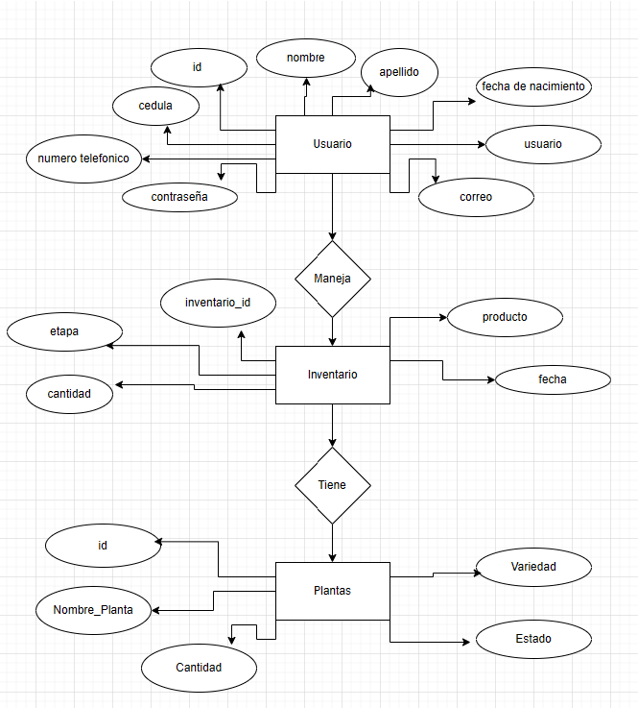

**Modelo Lógico**

**DIAGRAMAS DE CLASE UML**

**CLASE MAIN**

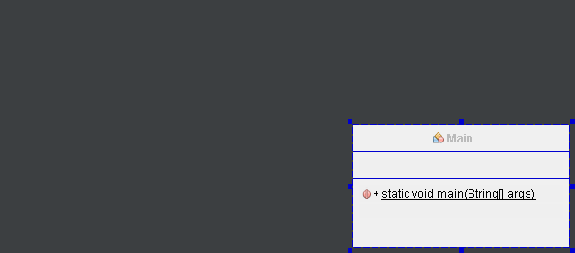

**CLASE METODOS SQL**

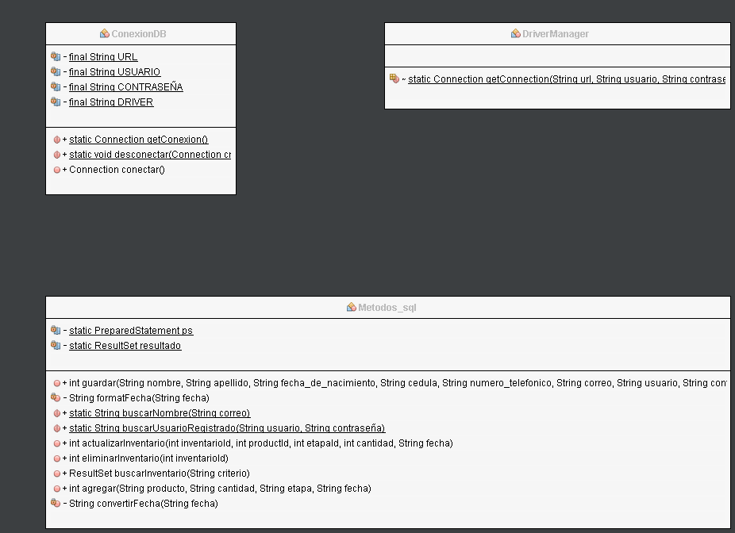

**CLASE GUI**

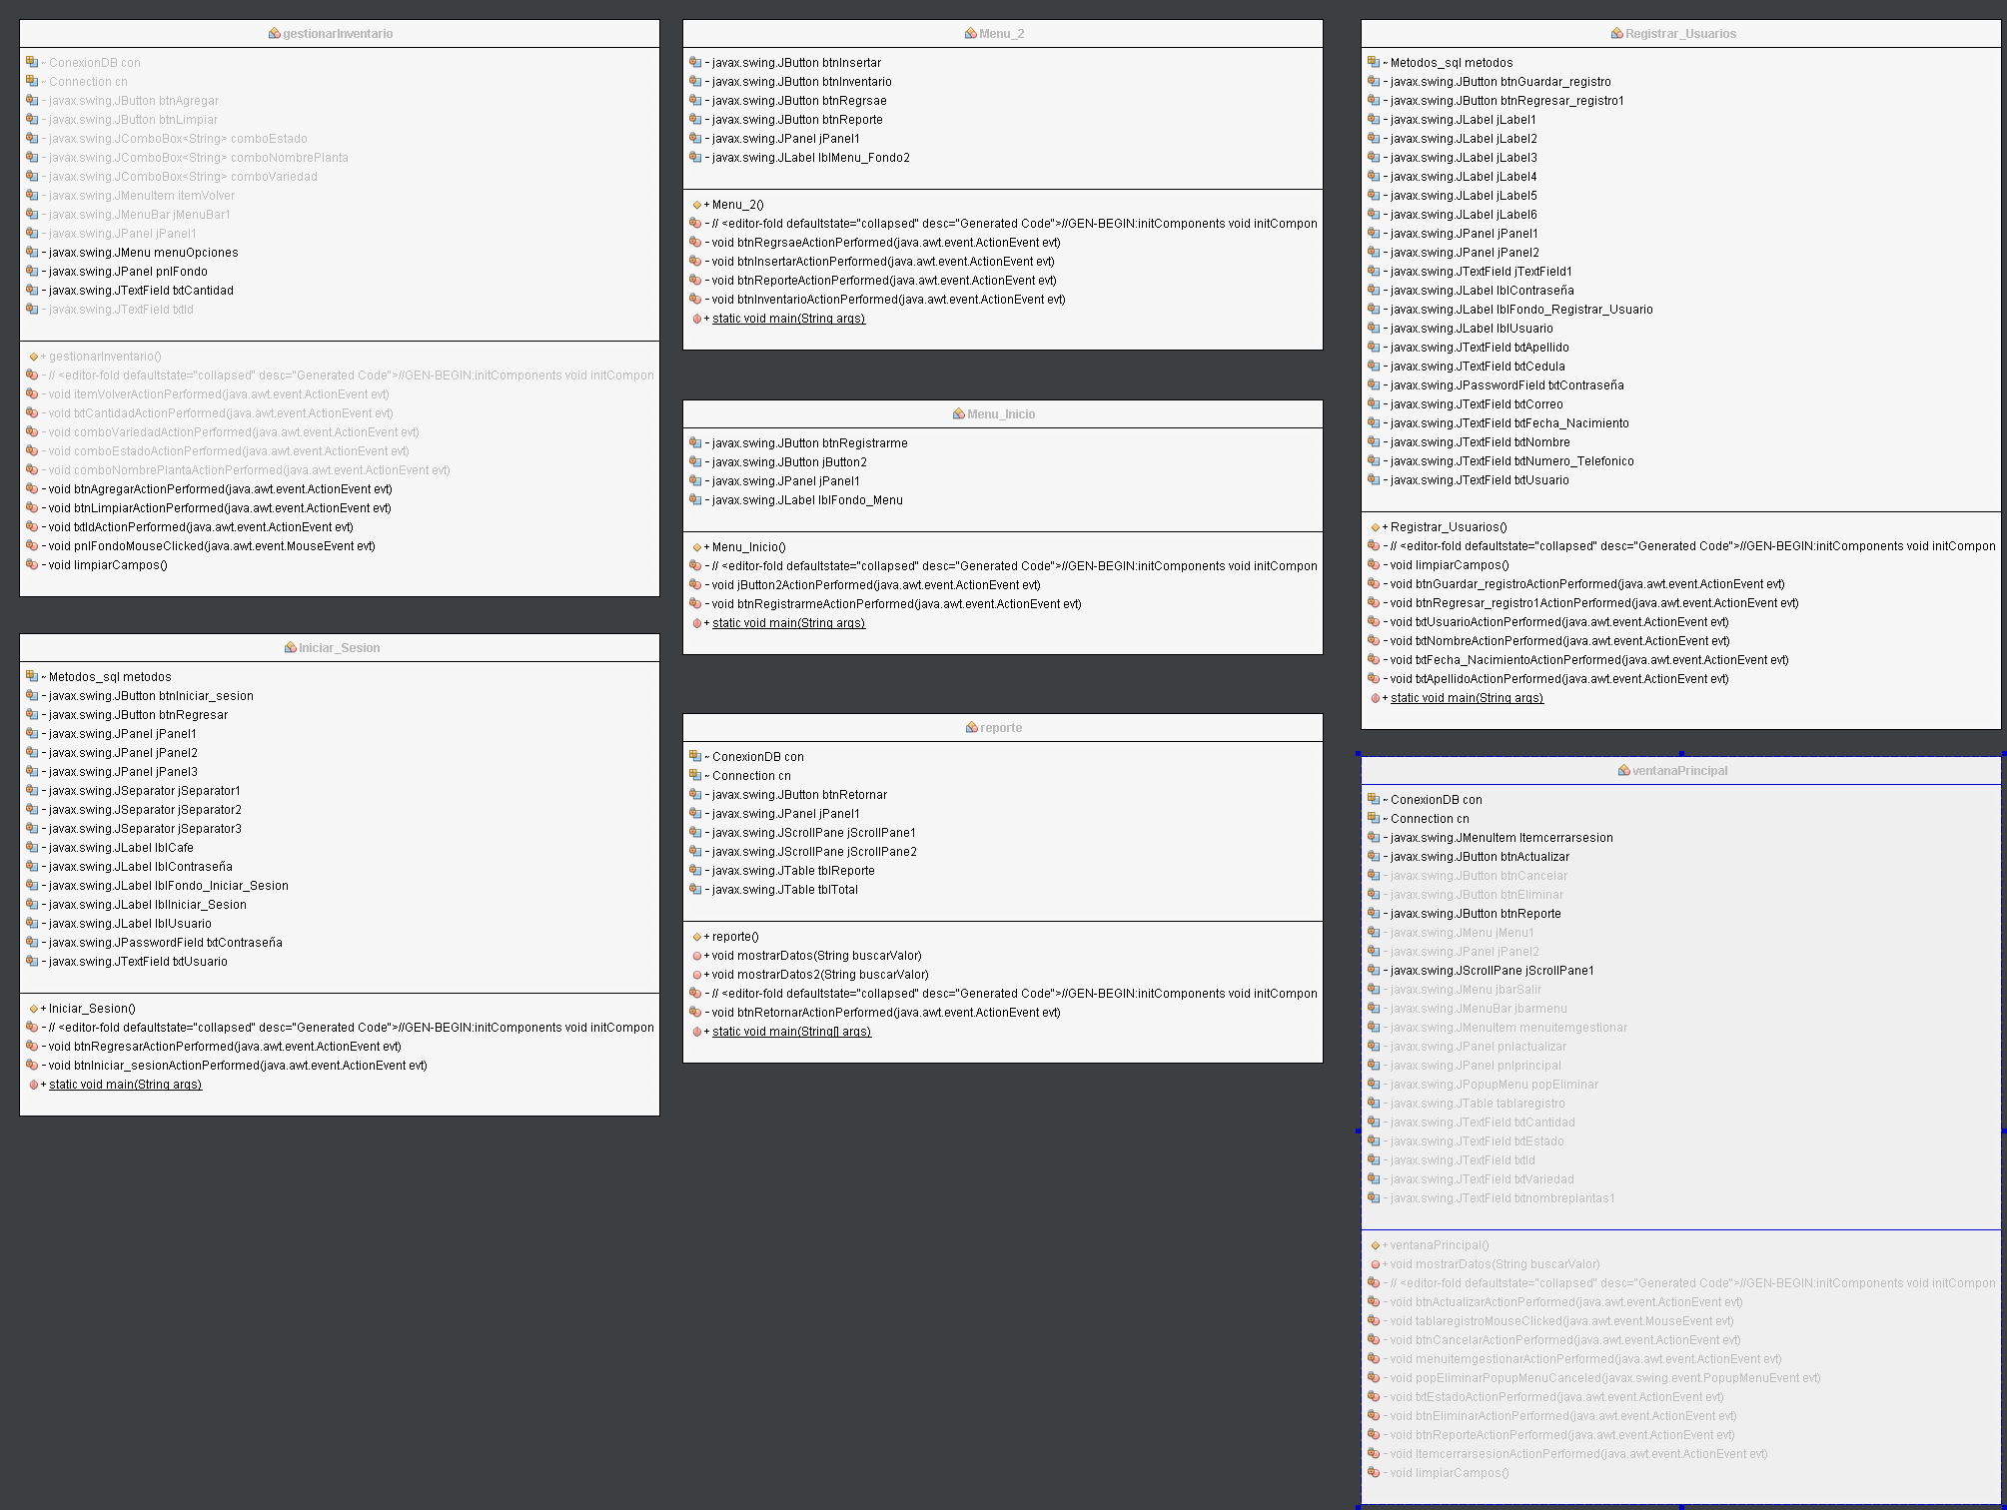

**Conclusiones**

El gestor de inventario de plantas de café desarrollado cumple con los objetivos de contar y clasificar las plantas según su variedad y etapa de crecimiento. La interfaz gráfica de usuario facilita la gestión del inventario, mientras que la integración con la base de datos permite un manejo eficiente de la información.

Durante el desarrollo, se enfrentaron desafíos como la integración con la base de datos y el diseño de una interfaz intuitiva. Estos desafíos se superaron mediante la investigación de buenas prácticas y la implementación de soluciones efectivas.

Una lección importante aprendida es la necesidad de realizar pruebas exhaustivas para garantizar la estabilidad del sistema. En futuros proyectos, se debe dedicar más tiempo a la planificación y ejecución de pruebas para asegurar una mayor calidad del software.